**Лексическая тема «Насекомые и цветы (жук, бабочка, одуванчик)»**

**(12.05.20г. – 15.05.20г.)**

**Цель:** формировать у детей представление о насекомых и цветах.

**Художественно-эстетическое развитие (лепка) «Гусеничка». (Картинка с изображением гусеницы).** Показать гусеницу, изображённую на картинке.

-Кто это? Посмотрите на картинку.

Она вылупляется из яйца. У нее не очень привлекательная внешность. Гусеницы имеют мягкое вытянутое тело. Крыльев у них нет.  Многие из них яркого цвета. Питаются в основном листьями и травинками. Какое сейчас время года? Вот весной гусеницы и вылупляются. Посмотрите, уже вылупилась одна гусеница (открываю яйцо и достаю гусеницу-игрушку). Посмотрите, какое у нее тело: имеет несколько звеньев. Правильно на шарики и чем больше шариков, тем длиннее будет гусеница. Давайте покормим нашу гусеницу. Чем мы ее угостим? Они едят только  траву и листья, а иногда фрукты и овощи.

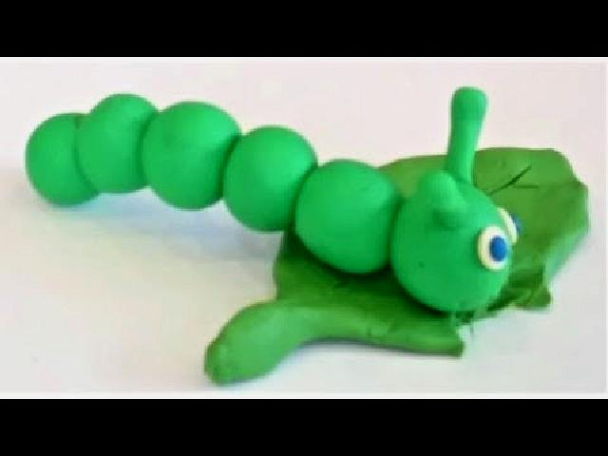

- Объясняем и показываем: "Мы будем отрывать небольшой кусок пластилина, и скатывать его в шарик. Покажите, каким движением я буду катать шарики для туловища? Правильно, круговыми".

**Речевое развитие (художественная литература).** **Чтение рассказа В. Бианки "Как муравьишка домой спешил"**

Ответить на вопросы:

-Кто ему повстречался потом?

-Как начинается сказка?

-Кого встретил муравьишка сначала?

-Кто согласился подвезти его до дома потом?

-Почему муравьишке не понравилась езда на землемерке?

-Как муравьишка передвигался на кузнечике?

-Что сказал муравьишке майский жук?

-Как муравьишка спустился с березы вниз к муравейнику?

**Познавательное развитие (ознакомление с окружающим). "Насекомые".**

Рано солнышко проснулось,  
В гости к нам пришло с утра.  
Всем ребятам улыбнулось,  
Пожелало всем добра.

Прилетела к нам вчера

Полосатая пчела.

А за нею шмель-шмелёк

И веселый мотылек,

Два жука и стрекоза,

Как фонарики глаза.

Пожужжали, полетали,

От усталости упали.

И упали они вот сюда, в эту коробочку. Давайте им поможем выбраться,  поищем их.

- Кто это? Давайте их посчитаем?

***Дидактическая игра «Расскажи, кто что делает, где живет?»***

Рассказать о том насекомом, которого нашел в коробочке:  
Бабочка летает и живет на цветке. Сажает на цветок.

А  покажем как летает бабочка?

Муравей ползает и живет под листком.  
Жук жужжит и живет на листке.  
Это кузнечик - он любит прыгать по листьям.  
Это паук, он живет в норке и плетет паутину.

А это комарик! Он любит кусаться и живет под листом. Давайте покажем как комарик может кусаться.

**Речевое развитие (развитие речи)** **«Насекомые». (Иллюстрации с насекомыми)**

***Дидактическая игра «На полянке».***

Фигурки насекомых (бабочка, жук, паук и др.). Надо разместить насекомых:  
- посадить бабочку НА (красный, желтый…) цветок,  
- посадить жука ПОД (синий, красный …) цветок,  
- посадить паучка на зеленый листочек.  
Задать вопросы детям:  
- Где сидит бабочка (жук, кузнечик…)? Дети по возможности составляют предложения:  
- Бабочка сидит на … цветке.  
- Жук спрятался под …листочком. И т.п.  
Вот и помогли насекомым найти свои домики.  
**Художественно - эстетическое развитие (рисование) Рисование ладошками "Бабочка"**

**(работа выполняется красками).**

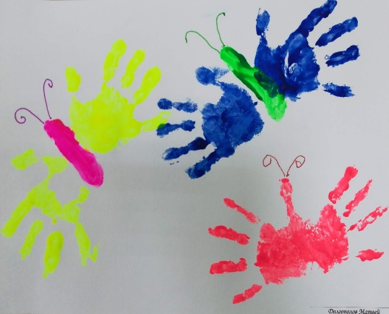**Загадка:** Удивительный цветок:

Ножки, глазки, стебелёк,

Между крыльев – складочка

Да ведь это ж…*(Бабочка)*

- На своем образце объясняем: "На цветном листе делаем отпечаток обеих ладоней, предварительно окунув их в краску. Отпечатки пальцев располагаются противоположно, находятся во внешней стороне изображения. Ладони нужно располагать близко друг к другу. Это будут верхние крылья бабочки. Саму бабочку на листе можно расположить вертикально или чуть по диагонали".